Рекламно-техническое описание
результата интеллектуальной деятельности

Результат интеллектуальной деятельности в виде секрета производства (ноу-хау)
«Технические условия для актуарной оценки тарифа по страхованию рисков при запусках и эксплуатации космических аппаратов»

разработан в рамках договора на выполнение научно-исследовательской работы от 18.10.2021 № 315/21 (заказчик ‒ Государственная корпорация по космической деятельности «Роскосмос»)

Сведения об авторах:

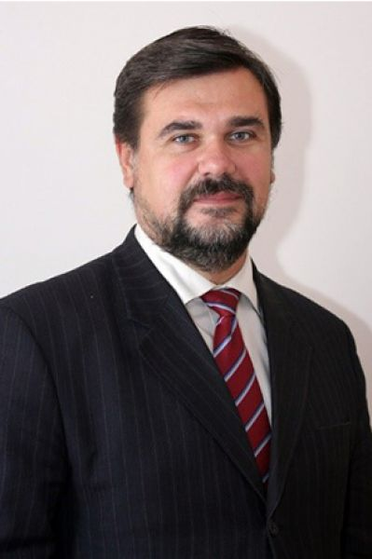 | ЦЫГАНОВ Александр Андреевич  Руководитель Департамента страхования и экономики социальной сферы Финансового факультета  д.э.н., профессор  109147, г. Москва, Б. Андроньевская, д. 25/33, кв. 128  Тел.: +7 985 220-64-25  Эл. адрес: AATsiganov@fa.ru
КРУТОВА Любовь Сергеевна
Помощник руководителя Департамента страхования и экономики социальной сферы Финансового факультета
108814 Москва, ул. Василия Ощепкова, д.6, кв. 368
Тел.: +7 915-145-57-00
Эл. адрес: LSKrutova@fa.ru
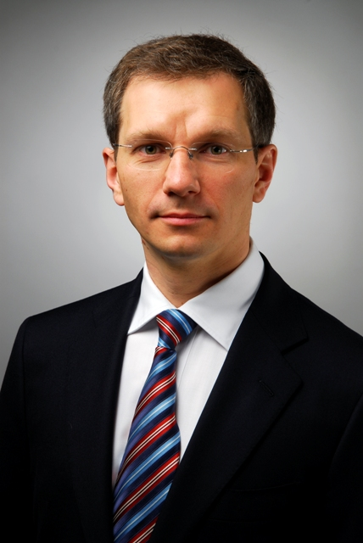 | ЯЗЫКОВ Андрей Дмитриевич  Ведущий научный сотрудник Департамента страхования и экономики социальной сферы Финансового факультета  к.э.н.  119361 Москва, Мичуринский пр-кт, д.80, кв. 141  Тел.: +7 925 518-88-18  Эл. адрес: ADYazykov@fa.ru
ЯНЕНКО Евгений Александрович
генеральный директор ООО «Международная актуарная компания» (ООО «ИААК»), ответственный актуарий
115280, Москва, ул. Автозаводская, д.5, кв.276
Тел.: +7 916 407-94-23
Эл. адрес: yanenko@iaac.ru

Описание результата интеллектуальной деятельности

- результатом интеллектуальной деятельности является разработка матрицы рисков - инструмента для визуализации характеристик рассматриваемого риска, предназначенной для качественного анализа рисков, являясь быстрым и надежным способом установления приоритетов (в качестве риска, анализируемого в матрице рисков, рассматривался риск утраты (гибели) или повреждения ракетно–космической техники, случившиеся при запуске различных типов космических аппаратов на различных этапах их жизненного цикла с момента пуска РКН);
- степень готовности к внедрению инновационного проекта: РИД можно использовать для внесения изменений в постановление Правительства Российской Федерации от 08.08.2012 № 804 «Об утверждении правил предоставления в 2012 – 2022 годах субсидий из федерального бюджета на поддержку организаций, осуществляющих имущественное страхование рисков при запусках и летных испытаниях космических аппаратов» и Концепции имущественного страхования рисков при осуществлении финансируемых за счет федерального бюджета запусков, летных испытаний и орбитальной эксплуатации космических аппаратов, утвержденной приказом Госкорпорации «Роскосмос» от 15.02.2016 № 6, а также утверждения внутренних локальных нормативных актов Госкорпорации «Роскосмос» в целях совершенствования системы страхования;
- новизна технологии, отличие от аналогов: проведен анализ по рискам гибели (утраты) и повреждения РКН одновременно. Теоретически можно было бы эти риски разделить и давать оценки отдельно по риску гибели (утраты) и отдельно по повреждению. Однако данные по российским запускам космических аппаратов, которые являются основой для проведения текущего анализа, не содержат такой информации. Подобная информация характерна для страховой статистики. К сожалению, имевшаяся для анализа страховая статистика, охватывает небольшой период: с 2014 года до 2021 года. В нем зафиксировано пять страховых событий: четыре с полной гибелью (утратой) РКН и один с частичной утратой. Общий ущерб от события, в котором не было зафиксировано полной гибели РКН, составляет около 5% в общем объеме ущерба от всех аварий. Поэтому с высокой долей вероятности можно говорить, что в подавляющем числе страховых случаев на этапе запуска происходит полная гибель (утрата) РКН, т. е. если бы в матрице риска представили отдельно риск повреждения, то для всех рассматриваемых типов КА он оказался бы в нижнем левом углу матрицы, что не информативно.;
- технологические преимущества (технические или другие потребительские свойства): Матрица рисков для этапов жизненного цикла РКН «летные испытания и орбитальная эксплуатация» базируется на информации о состоянии орбитальных группировок космических аппаратов научного и социально–экономического назначения. В имеющихся статистических данных зафиксированы отказы КА, при этом точно не указывается на каком этапе жизненного цикла РКН произошел отказ. В Концепции имущественного страхования рисков при осуществлении, финансируемых за счет федерального бюджета запусков, летных испытаний и орбитальной эксплуатации космических аппаратов летные испытания определяются, как период до 3 месяцев с момента вывода КА на расчетную орбиту. Однако далеко не во всех случаях это определение верно, и для разных КА летные испытания могут длиться разное время. В связи с этим на основе статистики довольно трудно разделить отказы (потенциальные страховые события) на произошедшие на этапе летных испытаний и орбитальной эксплуатации. Поэтому при разделении этих рисков использовалась внешняя статистическая информация. При этом за базу бралась оценка риска в первый год эксплуатации КА на орбите, из которой выделялась оценка риска на этапе летных испытаний;
- экономические преимущества: систематизация подходов, стандартизация документации, прозрачные закупочные процедуры, проработанность страховой документации, привлечение надежных финансовых партнеров, обеспечение непрерывности защиты имущественных интересов ГК «Роскосмос» — все это в совокупности обеспечивает оптимальное использование имеющихся в распоряжении ГК «Роскосмос» ресурсов;
- область возможного использования: построенные матрицы рисков предназначены для качественного анализа рисков на разных этапах жизненного цикла РКН. Для построения системы тарификации необходимы количественные оценки рисков, в том числе получаемые с применением актуарных методов и экспертных оценок. С помощью матрицы рисков стало возможным разработать методологию построения тарификации для каждого типа КА и каждого этапа жизненного цикла РКН.

